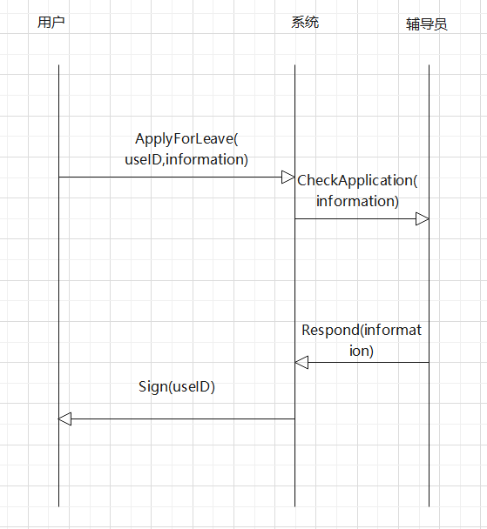

操作：ApplyForLeave(useID,information)

交叉引用：用例：出校申请

前置条件：ID为本校用户，非临时游客

后置条件：为出校用户进行登记，若为老师直接通过申请，若为学生则将资料移交给辅导员

操作：CheckApplication(information)

交叉引用：用例：出校申请

前置条件：ID为学生，由导员进行处理

后置条件：导员决定是否同意出校

操作：Sign(useID)

交叉引用：用例：出校申请

前置条件：为允许出校的用户

后置条件：打开大门

操作：Respond(information)

交叉引用：用例：出校申请

前置条件：导员回应

后置条件：决定是否出校，同意则进行登记